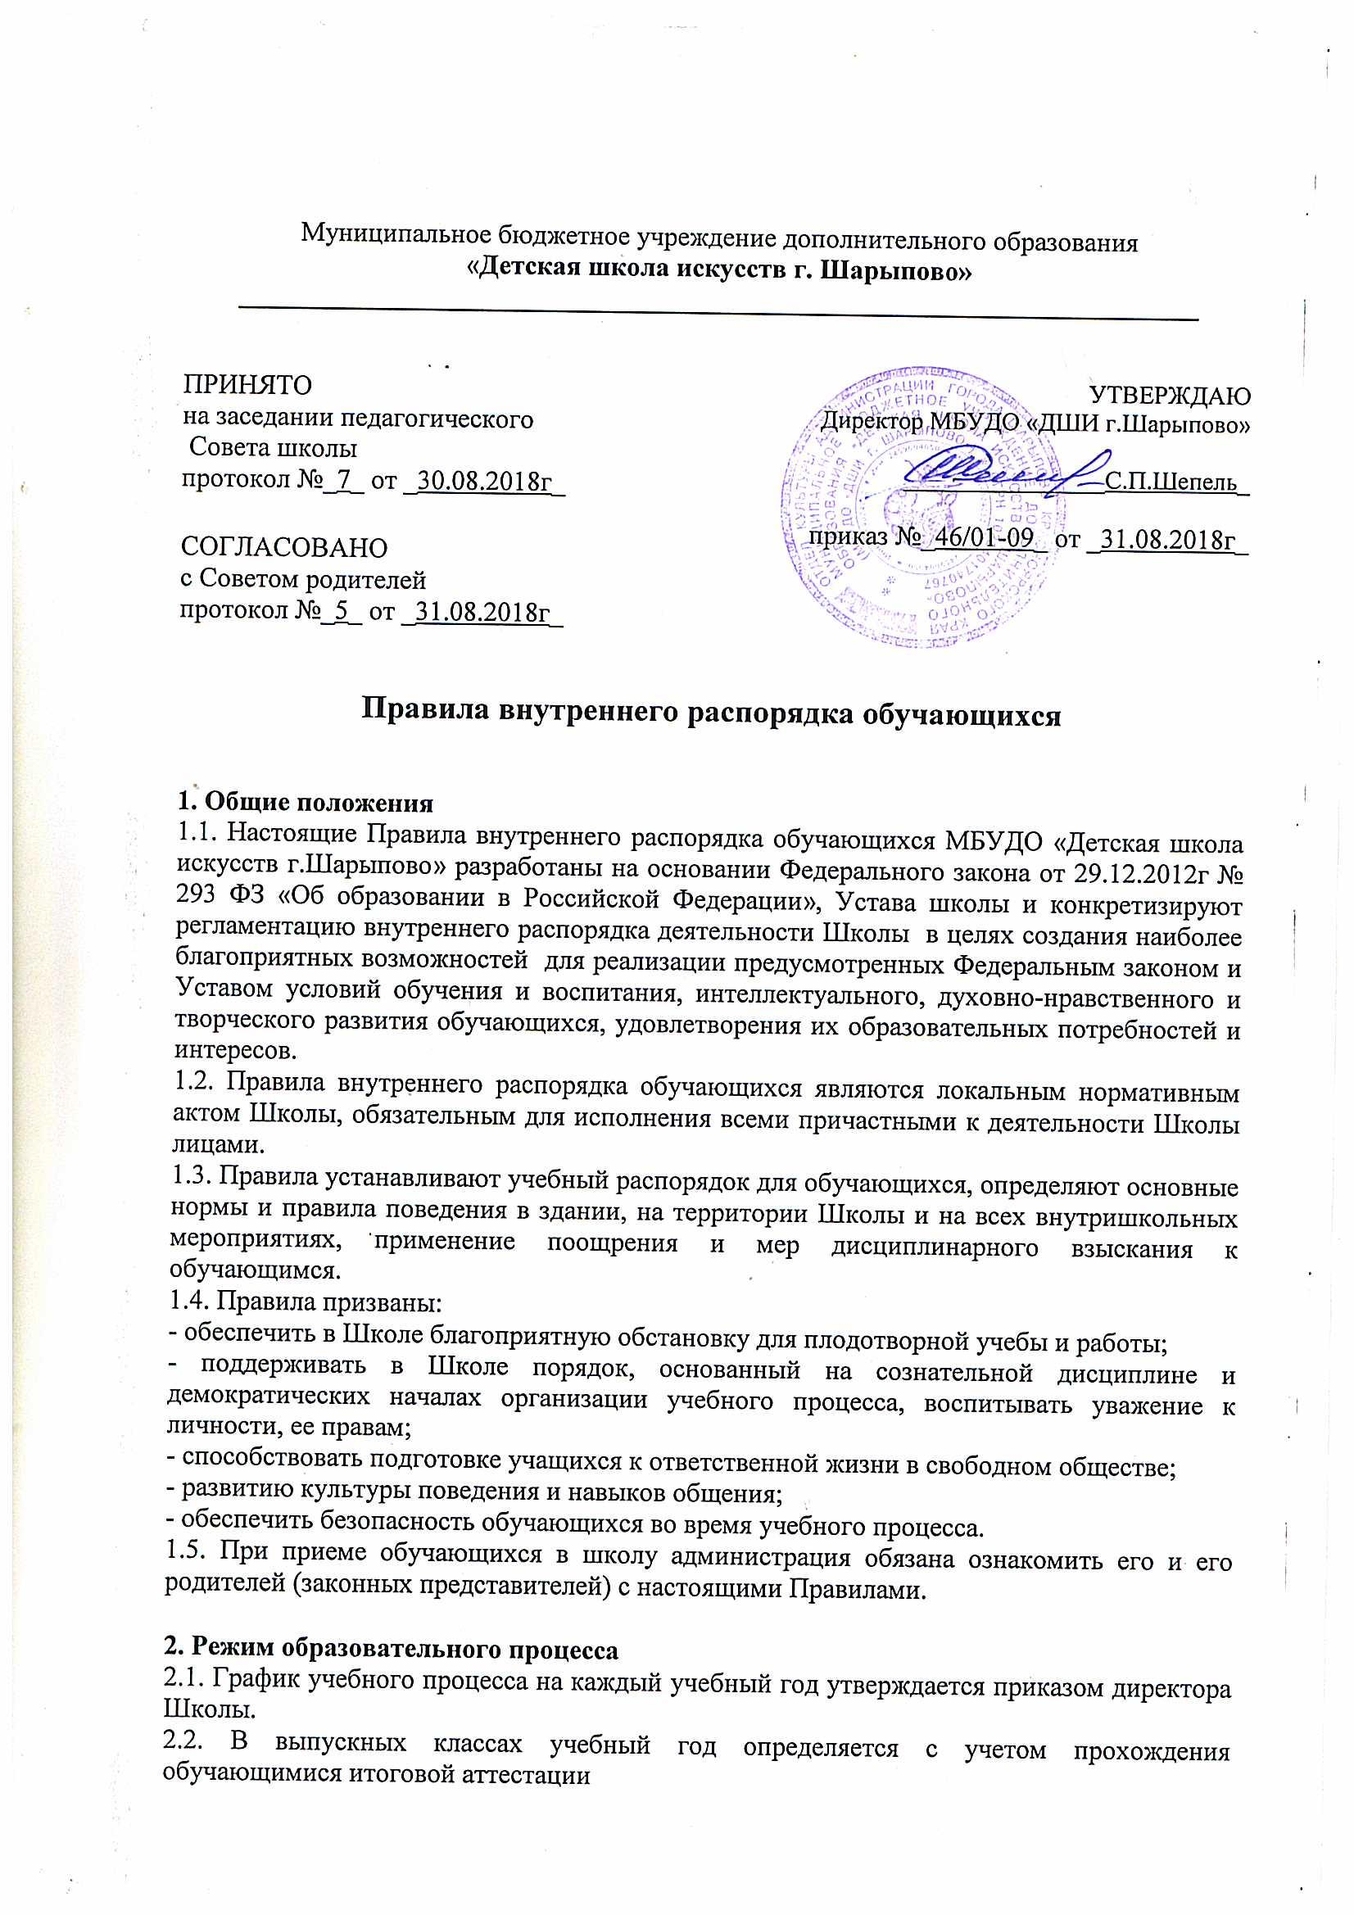
2.3. Для всех классов устанавливается 6-дневная учебная неделя.
Школа работает каждый день, кроме воскресенья с 8.00ч до 20.00ч.
Учебный процесс осуществляется в 2 смены:
1 смена с 8.00ч до 13.00ч.
2 смена с 13.00ч до 20.00ч.
Для обучающихся в возрасте 16-18 лет допускается окончание занятий в 21.00ч
2.4. Расписание учебных занятий составляется в строгом соответствии с требованиями СанПиН 2.4.4.3172-14 «Санитарно-эпидемиологические требования к устройству, содержанию и организации режима работы образовательных организаций дополнительного образования детей».
Расписание занятий обучающихся составляется с учетом расписания занятий общеобразовательных школ и с учетом индивидуальных особенностей реализуемых образовательных программ.
2.5. Школа самостоятельно устанавливает каникулярное время, учитывая режим работы общеобразовательных школ.
2.6. Учебный процесс в дни государственных праздников не осуществляется, но возможно участие в концертных выступлениях, выставках, мастер-классах и тд.
2.7. Внеклассная и воспитательная работа с обучающимися и беседы с родителями проводится во внеурочное время
2.8. Продолжительность урока – 40 мин, кроме отделения Раннего эстетического развития – 30 мин.
2.9. Перерыв между уроками составляет 5 мин.
2.10. Отчисление учащихся из Школы осуществляется в следующих случаях:
- по заявлению родителей (законных представителей) обучающихся по решению Пед.Совета.
2.11. Присутствие родителей (законных представителей) на уроке допускается по решению преподавателя
2.12. В Школе запрещено действие религиозных организаций, политических партий и распространение их информации и литературы.
2.13. Изучение учебных предметов, предусмотренных учебным планом, и проведение консультаций в Школе осуществляется в форме индивидуальных, мелкогрупповых, групповых занятий.
2.14. Данные о прохождении программы обучения заносятся в сводную ведомость каждого обучающегося, которое находится в учебной части Школы

3. Учащиеся Школы имеют право:
- на развитие своей личности, своих талантов, умственных и физических способностей;
- на уважение их человеческого достоинства, свободу совести, мысли, информации, свободного выражения собственных взглядов и убеждений;
- на получение информации о предоставляемых образовательных услугах, в т.ч. дополнительных (платных);
-после согласования с учителями выбирать профили, формы обучения, сроки освоения программ, существующие в школе;
-при соответствующих успехах в учебе обращаться в педагогический совет с целью получения права на свободное посещение уроков, сдачу экзаменов и зачетов экстерном.
- на открытую оценку знаний и умений учащихся, получение оценки по каждому предмету исключительно в соответствии со своими знаниями и умениями;
- на заблаговременное уведомление о сроках и объеме контрольных работ в
соответствии с календарным учебным графиком;
-на защиту от всех форм физического и/или психического насилия, оскорбления, грубого обращения;
-получать помощь учителя при ликвидации пробелов в знании учебного материала с последующей повторной оценкой знаний и умений в согласованный срок;
-на получение помощи в организации самодеятельной исследовательской работы в соответствии со своими исследовательскими интересами;
-представлять школу в конкурсах, смотрах, концертах, выставках;
- на право перехода из одного профиля обучения в другой по заявлению родителей при соответствующем решении педагогического совета администрации школы;
- на перевод в другую Школу, равно как и уход из Школы по уважительным причинам;
- на восстановление в Школе для получения дополнительного предпрофессионального образования;
- на бесплатное пользование учебными пособиями, средствами обучения и воспитания в пределах ФГТ; библиотечно-информационными ресурсами, учебной базой Школы;
- на поощрение за успехи в учебной, общественной, творческой деятельности;
- на обучение по индивидуальному учебному плану, в тч ускоренное обучение в пределах осваиваемой программы в порядке, установленном Положением об обучении по индивидуальному учебному плану;
- на внесение предложений, критических замечаний по улучшению деятельности Школы, устранению недостатков в ее работе;
- на посещение мероприятий, не предусмотренных учебным планом;
- на личное присутствие при разбирательстве вопросов, связанных с персональным поведением, успеваемостью;
- на защиту персональных данных;
- на получение документов об образовании и ходе прохождения обучения.
Обучающиеся Школы имеют также другие права, предусмотренные законодательством РФ, нормативными актами Школы.

4. Учащиеся Школы обязаны:
4.1.Выполнять требования Устава Школы, настоящих Правил и иных ЛНА Школы по вопросам организации и осуществления образовательной деятельности, обеспечение безопасности пребывания в Школе;
4.2.Полностью использовать предназначенное для обучения время, прилежно работать над расширением своих знаний, систематически готовиться к занятиям в школе, выполнять домашние задания;
4.3.Посещать все уроки, указанные в расписании, предметы по выбору, за исключением учащихся, получивших право свободного посещения уроков или занятий по индивидуальной программе;
4.4.Участвовать в концертно-просветительской и конкурсной деятельности школы;
4.5.Приходить в Школу без опозданий к началу занятий в чистой одежде, иметь опрятный вид и аккуратную прическу. В случае пропуска занятий учащийся должен предъявить классному руководителю справку от врача или заявление от родителей (законных представителей) о причине отсутствия на занятиях;
4.6.Беречь имущество Школы, аккуратно относиться как к своему, так и к чужому имуществу;
4.7.Носить сменную обувь;
4.8.Иметь с собой дневник произвольной формы для записей домашних заданий и рекомендаций преподавателя;
4.9.Действовать на благо коллектива школы, заботиться о чести и поддержании традиций школы, ее авторитета;
4.10. Предъявить классному руководителю оправдательные документы: медицинскую справку или заявление родителей (законных представителей) в случае пропуска занятий;
4.11. Заботиться о сохранении своего здоровья, стремится к нравственному, духовному развитию и самосовершенствованию;
4.12. Немедленно информировать преподавателя, ответственного за осуществление мероприятия, о каждом несчастном случае, происшедшем с ними или очевидцами которого они стали;
4.13. Выполнять законные решения органов управления Школы, требования преподавателей и администрации Школы в части, отнесенной Уставом и Правилами к их компетенции;
4.14. Уважать личное достоинство, взгляды и убеждения других людей, соблюдать их права;
4.15. Экономно расходовать электроэнергию, воду и другие материалы.

5. Поведение на занятиях:
5.1.Во время урока нельзя отвлекаться самому и отвлекать одноклассников от учебного занятия посторонними разговорами, играми и другими не относящимися к уроку делами.
5.2.Если во время урока учащемуся необходимо выйти из класса, то он должен попросить разрешения преподавателя;
5.3.Пользоваться мобильными телефонами и любыми другими высокотехнологичными средствами, не призванными служить достижению целей данного урока, во время учебного процесса не разрешается;
5.4. Без разрешения преподавателей уходить из Школы во внеурочное время.

6. Запрещается в Школе и на пришкольной территории:
6.1.Бегать в коридорах, по лестницам, вблизи оконных проемов и в других местах не приспособленных для игр, кричать, шуметь;
6.2.Самовольно раскрывать окна, сидеть на подоконниках;
6.3.Толкать друг друга, бросаться любыми предметами и применять физическую силу;
6.4.Употреблять непристойные выражения приносить и употреблять токсические, наркотические, алкогольные, спиртосодержащие напитки, в том числе пиво и любые психотропные вещества;
6.5.Проносить на территорию Школы с любой целью и использовать любым способом оружие, взрывчатые и огнеопасные вещества.

7. Поощрения
За образцовое выполнение своих обязанностей, повышение качества обучения, безупречную учебу, достижения на олимпиадах, конкурсах, фестивалях, за другие достижения к обучающимся школы могут быть применены следующие виды поощрений:
- объявление благодарности;
- награждение почетной грамотой и (или) дипломом;
- награждение ценным подарком;
- представление обучающегося к награждению в установленном порядке к награждению стипендиями различного уровня.

Процедура применения поощрений
1. Награждение почетной грамотой (дипломом) может осуществляться администрацией Школы за особые успехи, достигнутые обучающимся по отдельным предметам учебного плана и (или) в соответствии с положениями о проводимых индивидуальных или коллективных творческих конкурсов и фестивалей, как школьного, так и районного, зонального, областного, регионального, международного уровня.
2. Поощрения применяются в обстановке широкой гласности, доводятся до сведения обучающихся, работников Школы, родителей (законных представителей).
3. Награждение ценным подарком осуществляется за счет финансовых средств Школы по представлению заместителей директора на основании приказа директора Школы за особые успехи, достигнутые обучающимся по отдельным предметам учебного плана и (или) в соответствии с положениями о проводимых в школе индивидуальных или коллективных творческих конкурсов и соревнований – при наличии средств.

8. Применение к обучающимся и снятие с обучающихся мер дисциплинарного взыскания
8.1. Меры дисциплинарного взыскания применяются за неисполнение или нарушение обучающимся Устава учреждения, правил внутреннего распорядка и иных локальных нормативных актов по вопросам организации и осуществления образовательной деятельности Школы.
- меры воспитательного характера;
- замечание;
- выговор;
- отчисление из Школы (при достижении обучающимся 15-летнего возраста);
8.2. Меры воспитательного характера представляют собой действия администрации Школы, ее педагогических работников, направленные на разъяснение недопустимости нарушения правил поведения в Школе, осознание обучающимся пагубности совершенных им действий, воспитание личных качеств обучающегося, добросовестно относящегося к учебе и соблюдению дисциплины.
8.3. Меры дисциплинарного взыскания не применяются к обучающимся с ограниченными возможностями здоровья;
8.4. За каждый дисциплинарный проступок может быть применена одна мера дисциплинарного взыскания.
При выборе меры дисциплинарного взыскания Школа, должна учитывать тяжесть дисциплинарного проступка, причины и обстоятельства, при которых он совершен, предшествующее поведение обучающегося, его психофизическое и эмоциональное состояние, а также мнение советов родителей (законных представителей) несовершеннолетних обучающихся Школы.
8.5. Не допускается применение мер дисциплинарного взыскания к обучающимся во время их болезни, каникул
8.6. До применения меры дисциплинарного взыскания Школа должна затребовать от обучающегося письменное объяснение. Если по истечении трех учебных дней указанное объяснение обучающимся не представлено, то составляется соответствующий акт.
Отказ или уклонение обучающегося от предоставления им письменного объяснения не является препятствием для применения меры дисциплинарного взыскания.
8.7. Мера дисциплинарного взыскания применяется не позднее одного месяца со дня обнаружения проступка, не считая времени отсутствия обучающегося, указанного в пункте 7 настоящего Порядка, а также времени, необходимого на учет мнения советов родителей (законных представителей) несовершеннолетних обучающихся, но не более семи учебных дней со дня представления руководителю организации, осуществляющей образовательную деятельность, мотивированного мнения указанных советов и органов в письменной форме.
8.8. Исключение из Школы рассматривается как крайняя мера. Решение об исключении обучающегося принимается педагогическим Советом. Отчисление обучающегося производится на основании приказа директора Школы.
8.9. Обучающийся Школы может быть отчислен за неоднократно совершённые нарушения Устава Школы в порядке, предусмотренном локальным нормативным актом Учреждения. Отчисление обучающегося применяется, если меры педагогического воздействия не дали результата и дальнейшее пребывание обучающегося в образовательном Учреждении оказывает отрицательное влияние на других обучающихся, нарушает их права и права работников Учреждения. Учреждение обязано в течение двух недель проинформировать родителей (законных представителей) обучающегося об его отчислении. Отчисление обучающегося по инициативе образовательного Учреждения во время его болезни или каникул не допускается.
8.10. Основанием для отчисления из Учреждения обучающихся являются: неуспеваемость по двум и более дисциплинам основного учебного плана по итогам аттестации за учебный год, систематические пропуски занятий без уважительной причины в течение учебного года, заявление родителей (законных представителей), докладная преподавателя.
8.11. Если в течение года со дня применения меры дисциплинарного взыскания к обучающемуся не будет применена новая мера дисциплинарного взыскания, то он считается не имеющим меры дисциплинарного взыскания.
Руководитель Учреждения, до истечения года со дня применения меры дисциплинарного взыскания имеет право снять ее с обучающегося по собственной инициативе, просьбе самого обучающегося, родителей (законных представителей) несовершеннолетнего обучающегося, ходатайству советов родителей (законных представителей) несовершеннолетних обучающихся.

9. Защита прав обучающихся
В целях защиты своих прав обучающиеся, родители (законные представители) обучающихся самостоятельно или через своих представителей вправе:
9.1. Направлять в органы управления Школы обращения о применении к работникам, нарушающим и (или) ущемляющим права обучающихся, родителей (законных представителей) обучающихся дисциплинарных взысканий. Такие обращения подлежат обязательному рассмотрению указанными органами с привлечением обучающихся, родителей (законных представителей) обучающихся;
9.2. Обращаться в комиссию по урегулированию споров между участниками образовательных отношений, в том числе по вопросам о наличии или об отсутствии конфликта интересов работника Школы;
9.3. Обжаловать в комиссию по урегулированию споров между участниками образовательных отношений меры дисциплинарного взыскания и их применение к обучающемуся;
9.4. Использовать не запрещенные законодательством Российской Федерации иные способы защиты своих прав и законных интересов.

10. Правила внутреннего распорядка обучающихся размещаются в Школе на видном месте для всеобщего ознакомления, на официальном интернет - сайте Школы.

